PERCORSO CICLOTURISTICA 2015 CON ZONCOLAN
TERRENO 100% asfalto
DISTANZA 62 Km
DISLIVELLO 1650 mt.
TIPO CICLOTURISTICA
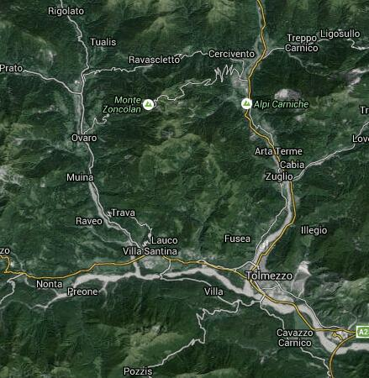
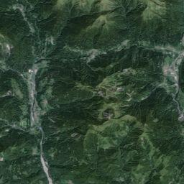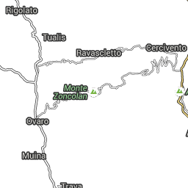

Satellite

Partenza da piazza XX Settembre a Tolmezzo, direzione sud verso zona industriale e poi attraversare il ponte sul Tagliamento per salire a Verzegnis.
Superare le frazioni Chiaulis e Intissans e raggiungere Chiaicis. Svolta a destra e discesa verso Invillino. Subito dopo il ponte svolta a sinistra e per stradina raggiungere la zona industriale.
Lungo rettilineo e raggiunta la statale 52 andare a destra e poi alla rotonda prendere direzione Ovaro.
Dalla piazza fino a Liaris è ripida, poi si va a destra in piano per 300 metri e poi si fa sul serio fino allo scollinamento in sella Zoncolan. I primi chilometri sono i più duri, scanditi dalle immagini dei grandi del passato. Quando si vede il pirata Pantani si può tirare un sospiro di sollievo.
Non è affatto finita ma le pendenze sono umane. Ancora un tornante, due gallerie e si arriva in vista della vetta, altri due tornanti ed è finita.
Discesa per 3 chilometri molto stretta e ripida poi altri dieci chilometri di discesa molto veloce fino al ponte a Sutrio. Andare a destra e poi in falsopiano in discesa fino al ponte che porta a Zuglio .
Da qui ancora falsopiano in discesa fino a Tolmezzo dove sarà posto anche l’arrivo.

